**M A N D U E L (Gard)**

***Organisé par le Comité des Fêtes***

**GRAND VIDE-GRENIERS / Dimanche 8 Octobre 2017**

**De 6h à 18h**

**🡺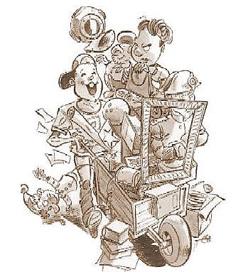 MODALITES D’INSCRIPTIONS**

**POUR LES PARTICIPANTS**

***j0278882***

***Lieux :*** *Cours Jean Jaurès – Place de la Mairie –*

*Place Saint Genest – Avenue Mendès France*

**• Dépôt des dossiers « sous enveloppe »** à partir du **Lundi 04 Septembre** jusqu’au **Lundi 2 Octobre 2017** auprès du Comité des Fêtes, du Secrétariat Accueil de la Mairie ANNEXE de Manduel ou par courrier à l’adresse suivante :

*Comité des Fêtes de Manduel – Hôtel de Ville – 30129 MANDUEL.*

**(Renseignements si besoin au 06.70.00.18.43 ou 06.60.27.17.21**,entre 14h et 17h du lundi au vendredi uniquement)

**• Pièces à joindre :**

1. 🞏 Une **lettre** comportant vos coordonnées (Nom, Prénom, Adresse, n° de tél. portable de préférence) ainsi que le nombre de mètres linéaires souhaités.
2. 🞏 La photocopie recto/verso de la **carte d’identité** du demandeur.
3. 🞏 La photocopie d’un **justificatif de domicile**.

(Facture récente de téléphone, eau ou électricité etc).

1. 🞏 Le règlement par **chèque** à l’ordre du « Comité des Fêtes de Manduel ».

**(Attention, aucune inscription ne sera acceptée s’il manque une de ces pièces au dossier)**

**• Tarif unique : 3 €** le mètre linéaire (profondeur minimum : 2 mètres).

**🡺 PAS DE CHOIX POSSIBLE POUR L’EMPLACEMENT – TIRAGE AU SORT**

**CONSEIL :** pour être à côté d’une ou de plusieurs personnes, prenez un seul et

Même grand emplacement tous ensemble.

🕾 **Nous contacterons l’ensemble des participants par téléphone pour indiquer leur numéro d’emplacement 2 jours avant le vide grenier.**

***Accueil des participants à partir de 6h le matin jusqu’à 7h30 maximum.***

***Les véhicules ne pourront stationnés à côté des emplacements et devront***

***donc être enlevés obligatoirement après déballage. Ne rien accrocher aux façades (sauf propriétaires). Vente alimentaire interdite.***

**GRANDS PARKINGS à proximitéà la Rue du Fortet derrière les Arènes**

***Restauration possible – Forte publicité (presse, internet, radios, affiches, banderoles…)***